SURAT LAMARAN KERJA
Malang, 6 Februari 2023
Kepada Yth,
Bapak/Ibu Pimpinan
RS Prima Husada
Kabupaten Malang
Dengan Hormat,
Saya yang bertanda tangan di bawah ini :
Nama : Wahyu Indah Windarti, S. Kep
Tempat/Tgl lahir : Malang, 16 Februari 1999
Alamat : Jl. Kartanegara No. 130 Singosari, Kab. Malang
No Whatsapp : 085730328190
Pendidikan : S1-Ners
IPK : 3,89
Pekerjaan yang dilamar : Perawat
Sehubungan dengan adanya penerimaan karyawan di instansi yang Bapak/Ibu pimpin, saya bermaksud mengajukan surat lamaran kerja agar dapat diterima bekerja di tempat yang Bapak/Ibu pimpin sebagai perawat. Saya merupakan lulusan S1-Ners di Universitas Brawijaya. Saya telah mengikuti rangkaian praktik profesi dari bulan Agustus 2021 s/d Juni 2022 dan bekerja di klinik rawat jalan selama kurang lebih 5 bulan. Sebagai bahan pertimbangan bapak/Ibu, saya melampirkan berkas-berkas sebagai berikut :
- Daftar Riwayat Hidup
- Scan KTP
- Scan Kartu Keluarga
- Scan Ijazah dan Transkrip Nilai Terakhir
- Pas foto ukuran 3x4
- Surat Tanda Registrasi
- Scan sertifikat K3
- Scan sertifikat BTCLS
Demikian surat lamaran ini saya buat, besar harapan saya untuk dapat bekerja di instansi yang Bapak/Ibu pimpin. Atas perhatiannya, saya ucapkan terima kasih.
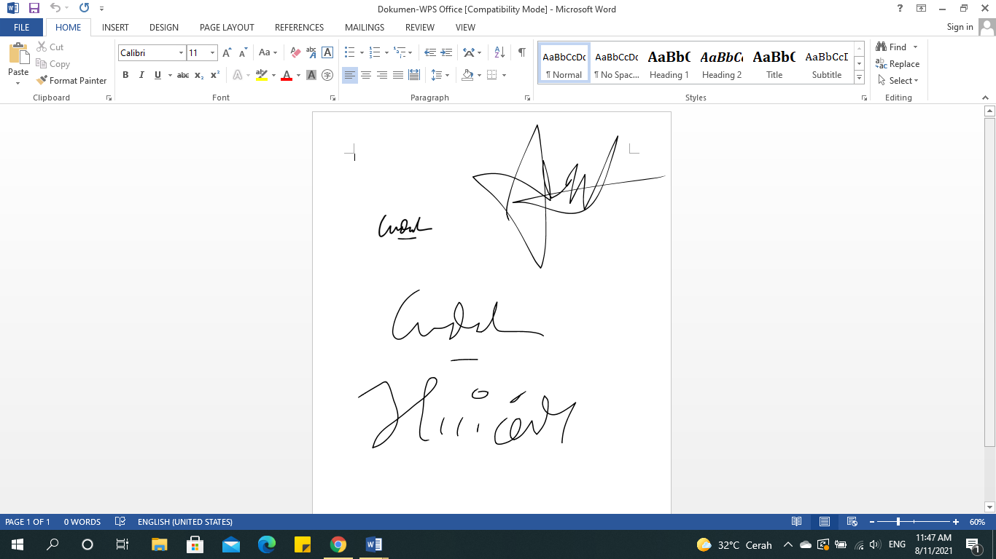
Hormat saya,

Wahyu Indah Windarti, S. Kep., Ns.

